110年永安國小自給農園執行成果照片
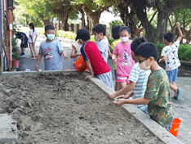 | 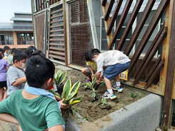
說明：整理耕種區土地 | 說明：整理耕種區土地
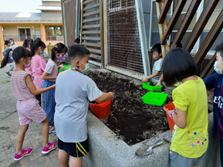 | 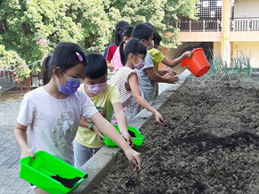
說明：混合土壤及肥料 | 說明：混合土壤及肥料
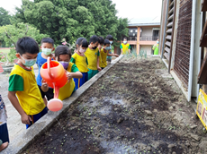 | 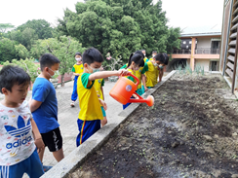
說明：種植菜苗，澆水 | 說明：種植菜苗，澆水
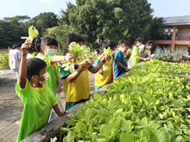 | 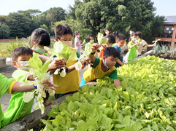
說明：採收小白菜 | 說明：採收小白菜
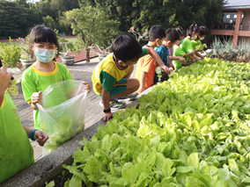 | 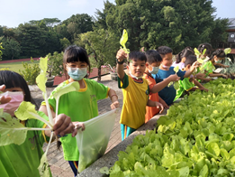
說明：採收蔬菜並分裝 | 說明：採收蔬菜並分裝

